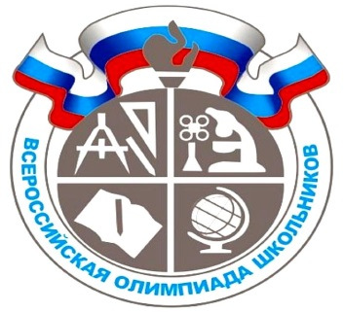
Сроки проведения школьного этапа
Всероссийской олимпиады школьников
в 2020-21 учебном году

Предмет | Даты проведения | Классы | Место проведения
Биология, астрономия | 06.10.2020 | 5-11 класс  5-11 класс | Общеобразовательные организации (с общественными наблюдателями)
Химия, экономика | 07.10.2020 | 8-11 класс  5-11 класс | Общеобразовательные организации (с общественными наблюдателями)
Физика,  искусство (МХК) | 08.10.2020 | 7-11 класс  5-11 класс | Общеобразовательные организации (с общественными наблюдателями)
Литература, информатика | 09.10.2020 | 5-11 класс  5-11 класс | Общеобразовательные организации (с общественными наблюдателями)
История | 12.10.2020 | 5-11 класс | Общеобразовательные организации (с общественными наблюдателями)
Технология, география | 13.10.2020 | 5-11 класс  5-11 класс | Общеобразовательные организации (с общественными наблюдателями)
Русский язык | 14.10.2020 | 4-11 класс | Общеобразовательные организации (с общественными наблюдателями)
Физическая культура | 15-16.10.2020 | 5-11 класс | Общеобразовательные организации (с общественными наблюдателями)
Экология,  право | 16.10.2020 | 5-11 класс  9-11 класс | Общеобразовательные организации (с общественными наблюдателями)
Обществознание | 19.10.2020 | 5-11 класс | Общеобразовательные организации (с общественными наблюдателями)
ОБЖ | 20.10.2020 | 5-11 класс | Общеобразовательные организации (с общественными наблюдателями)
Математика | 21.10.2020 | 4-11 класс | Общеобразовательные организации (с общественными наблюдателями)
Иностранный язык | 22.10.2020 | 5-11 класс | Общеобразовательные организации (с общественными наблюдателями)

